Наименование спортивного объекта: Хоккейная коробка
Адрес места расположения спортивного объекта: пгт. Карымское МОУ СОШ №2

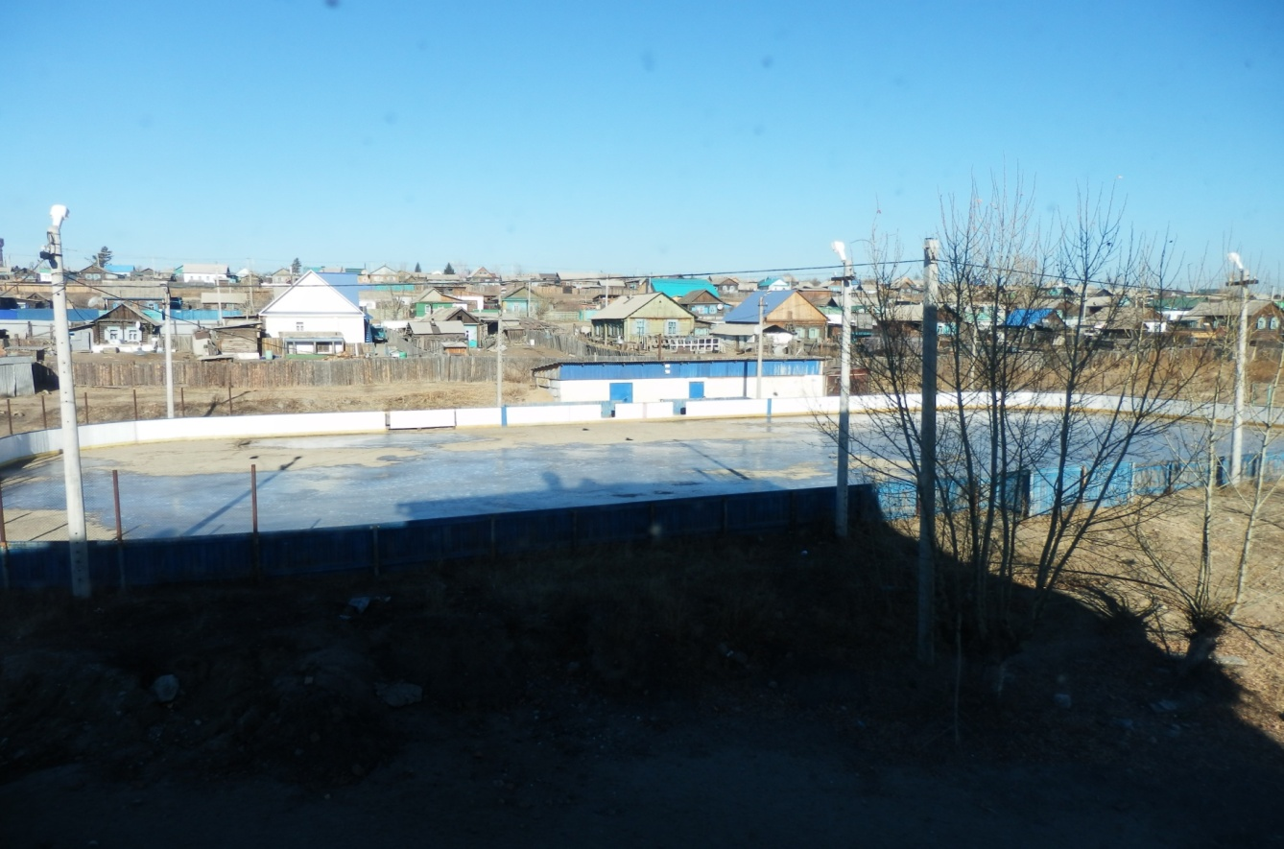

Форма собственности: Муниципальная
Собственник (правообладатель)Не установлен
Год и месяц ввода в эксплуатацию: 2011
Реконструкция, капитальный ремонт : нет
Единовременная пропускная способность: 25
Технические характеристики спортивной составляющей объекта: длинна 60 м. ширина 30 м. площадь 1800 кв.м.
Состояние объекта: удовлетворительное.
Включение во Всероссийский реестр объектов спорта (дата включения): нет
Кадастровый номер: нет
Наличие ме6дицинского кабинета: нет
Наличие паспорта безопасности: нет
Категория объекта: нет
Культивируемые виды спорта: хоккей
Доступная среда:
Дата заполнения, обновления: 2011

